DUE Bánki Szakkollégiumi tevékenység
2023-24-es tanév
A teljesség igénye nélkül…
- Ünnepélyes tanévnyitó
- Pályaorientációs rendezvény
- Gólyaavató
- Meet and Code 2.0 pályázat - Bánki Kódmentor
- Erasmus Robotika
- Nyílt napok
- Pályaválasztási roadshow: 2023. október-december (robotika bemutató, bemutatkozó, NYEK)
- Október 23. – megemlékezés
- Röplabda diákolimpiai bajnok a Bánki
- DUE TDK konferencián a Bánki
- Futsal megyei első helyezett a Bánki
- Iskolai szavalóverseny
- Bécsi adventi kirándulás
- Megérkezett a Mikulás
- Zachor Alapítvány jóvoltából:
- 1956-os kiállítás
- Online pénzügyi kalandjáték
- Társadalmi szerepvállalás: Kórházba karácsonyi díszek, ajándékok
- Cipősdoboz akció: rászorulóknak gyűjtés
- Folyamatos marketing (honlap, FB, TikTok, DUOL, sport események/tanulmányi versenyek)

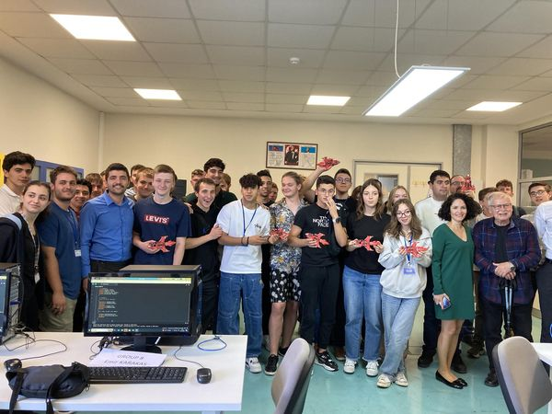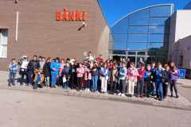
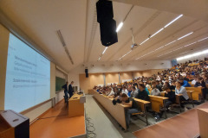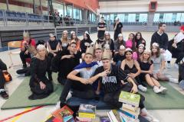

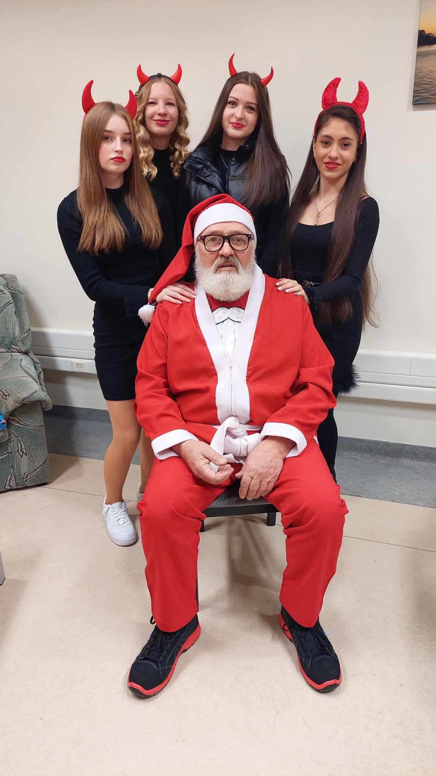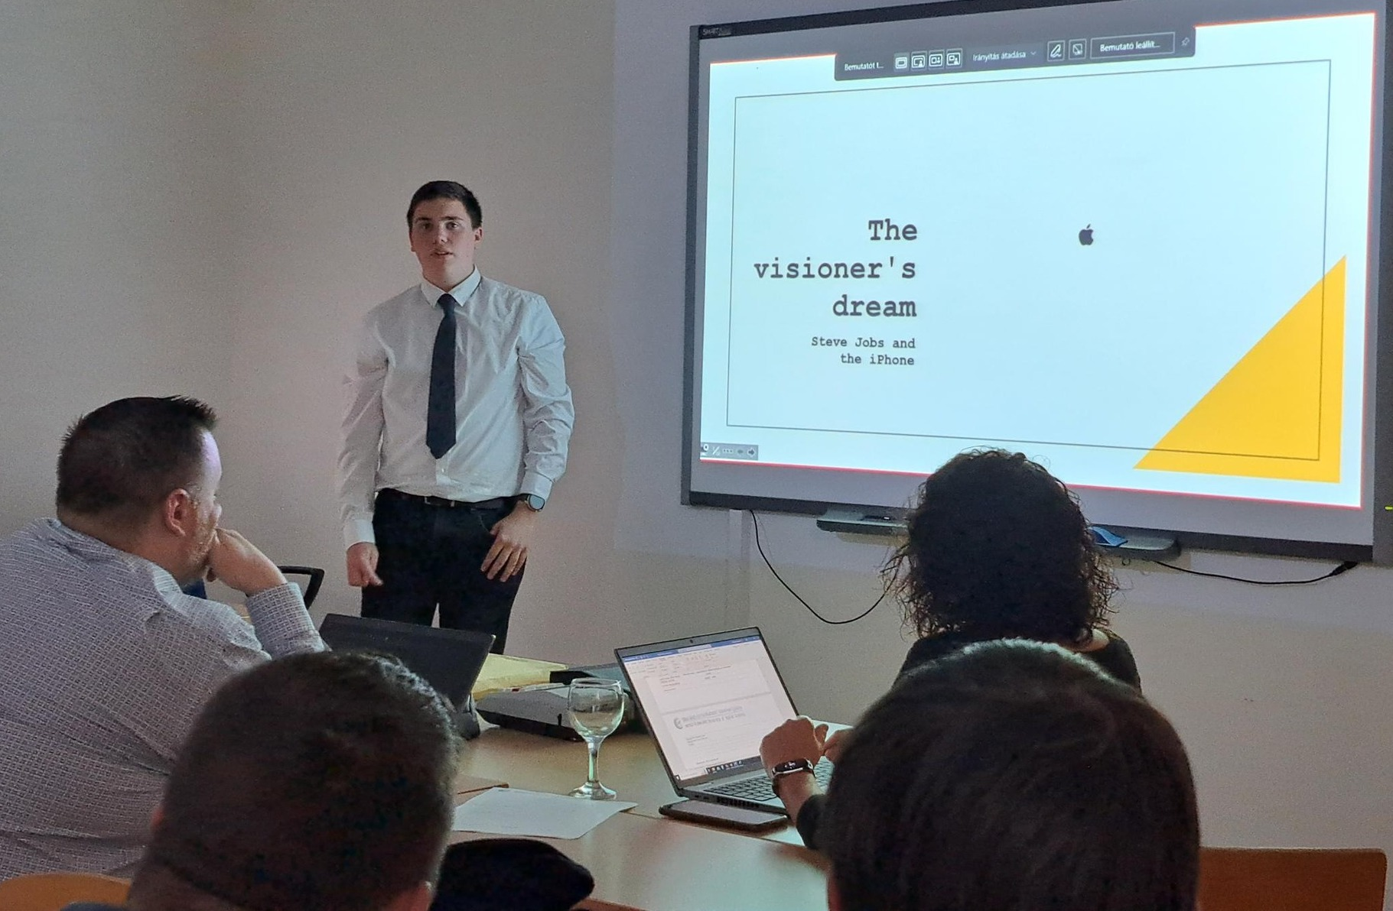

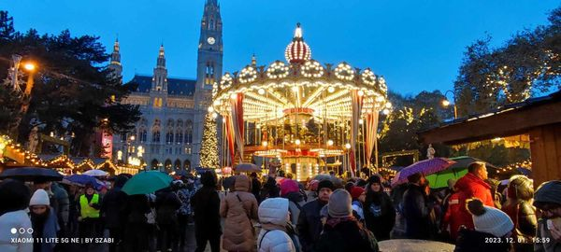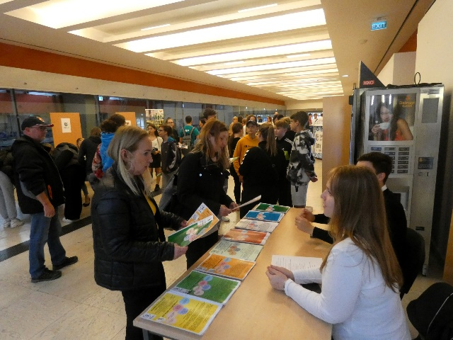
DUE- Bánki közös projektek 2022-2024.

- e-Bánki tananyagfejlesztés
- HRM szervezetfejlesztés
- Bánki Szakkollégiumi programok
- IC DUE (Nemzetközi Klub)
- Közös laborhasználat/tanműhelyek
- DUE Tanárképző Intézet – BDT gyakorlati hely
- BDT oktatók tanulmányai a DUE-n és PhD
- DUE-BDT áttanítás
- DUE HÖK – BDT DÖK (e-sport)
- Tudományos Hét és Tehetség Nap, Kutatók éjszakája
- Közös kutatások/publikációk
